Resultats proves inicials 2015-16
- Nivell dels alumnes
  - Taula de dades
Molt bé >7,5 – 10
Bé >6 – 7,5
Acceptable 5-6
Malament <5
 |  | Molt bé | Bé | Acceptable | Malament |  | Total d'alumnes |  |  |  |  | Molt bé | Bé | Acceptable | Malament | Total d'alumnes
 | 1A | 5 | 3 | 16 | 7 |  | 31 |  |  |  | 3A | 1 | 5 | 6 | 13 | 25
 | 1B | 7 | 6 | 9 | 8 |  | 30 |  |  |  | 3B | 5 | 3 | 5 | 11 | 24
 | 1C | 10 | 8 | 6 | 8 |  | 32 |  |  |  | 3C | 7 | 7 | 4 | 6 | 24
 | 1D | 6 | 13 | 4 | 8 |  | 31 |  |  |  | 3D | 2 | 3 | 4 | 12 | 21
 | 2A | 10 | 5 | 6 | 5 |  | 26 |  |  |  | 4A | 4 | 12 | 6 | 1 | 23
 | 2B | 12 | 7 | 6 | 1 |  | 26 |  |  |  | 4B | 3 | 5 | 3 | 12 | 23
 | 2C | 7 | 4 | 5 | 6 |  | 22 |  |  |  | 4C | 1 | 7 | 7 | 9 | 24
 | 2D | 10 | 11 | 0 | 4 |  | 25 |  |  |  | 4D | 5 | 2 | 5 | 12 | 24

  - Gràfics

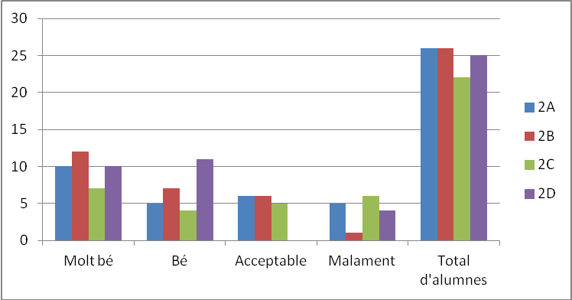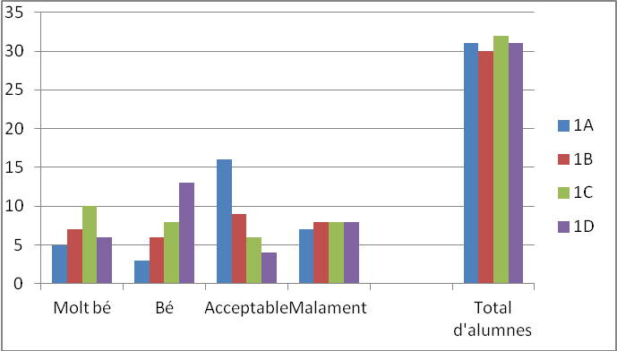

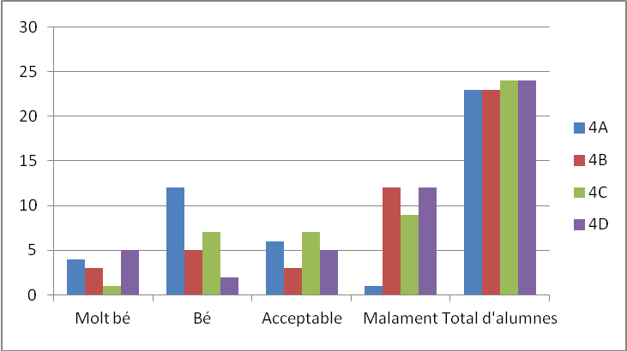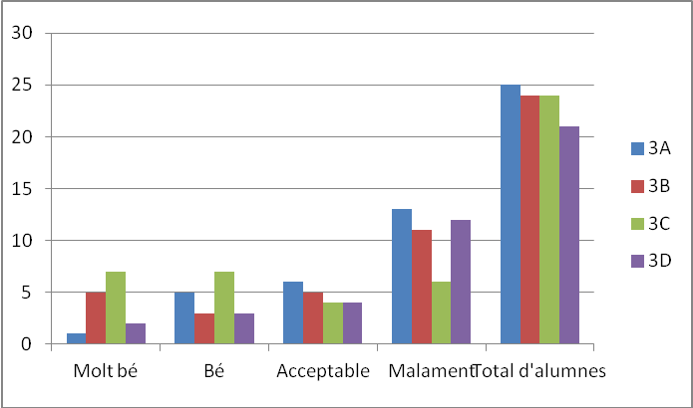

- Anàlisi dels errors dels alumnes
 |  | Adequació (1,5) | Coherència (2) | Cohesió (4) | Correcció (1,5) | Presentació (1) | Total d'alumnes |  |  |  |  | Adequació (1,5) | Coherència (2) | Cohesió (4) | Correcció (1,5) | Presentació (1) | Total d'alumnes
 | 1A | 4 | 2 | 1 | 20 | 2 | 31 |  |  |  | 3A | 7 | 7 | 10 | 14 | 10 | 25
 | 1B | 7 | 3 | 4 | 19 | 2 | 30 |  |  |  | 3B | 5 | 13 | 9 | 15 | 7 | 24
 | 1C | 4 | 8 | 5 | 6 | 12 | 32 |  |  |  | 3C | 3 | 6 | 2 | 10 | 2 | 24
 | 1D | 3 | 7 | 3 | 6 | 11 | 31 |  |  |  | 3D | 7 | 7 | 8 | 11 | 10 | 21
 | 2A | 5 | 3 | 1 | 19 | 1 | 26 |  |  |  | 4A | 1 | 5 | 1 | 0 | 1 | 23
 | 2B | 0 | 2 | 3 | 13 | 2 | 26 |  |  |  | 4B | 10 | 11 | 12 | 15 | 0 | 23
 | 2C | 7 | 5 | 1 | 9 | 1 | 22 |  |  |  | 4C | 6 | 10 | 13 | 13 | 0 | 24
 | 2D | 5 | 0 | 2 | 12 | 2 | 25 |  |  |  | 4D | 9 | 11 | 16 | 14 | 2 | 24
  - Taula de dades
En les següents taules i gràfics es veuen representats els alumnes que han tret una puntuació insuficient en cada un dels aspectes considerats

  - Gràfics

